**Come faccio ad accedere al mio account G Suite?**



1. Accendi il computer e assicurati di avere una connessione ad internet attiva.
2. Apri un browser cioè programma che ci permettere di accedere ad internet: ti consigliamo uno dei seguenti browser che sono compatibili al 100%

|  |  |  |
| --- | --- | --- |
|  |  |  |
| **Chrome** | **Firefox** | **Safari** |
| [**https://www.google.com/intl/it_it/chrome/**](https://www.google.com/intl/it_it/chrome/) | [**www.firefox.com**](http://www.firefox.com) | [**https://www.apple.com/it/safari/**](https://www.apple.com/it/safari/) |

1. Sulla barra degli indirizzi digita**:** [**www.google.com**](http://www.google.com) **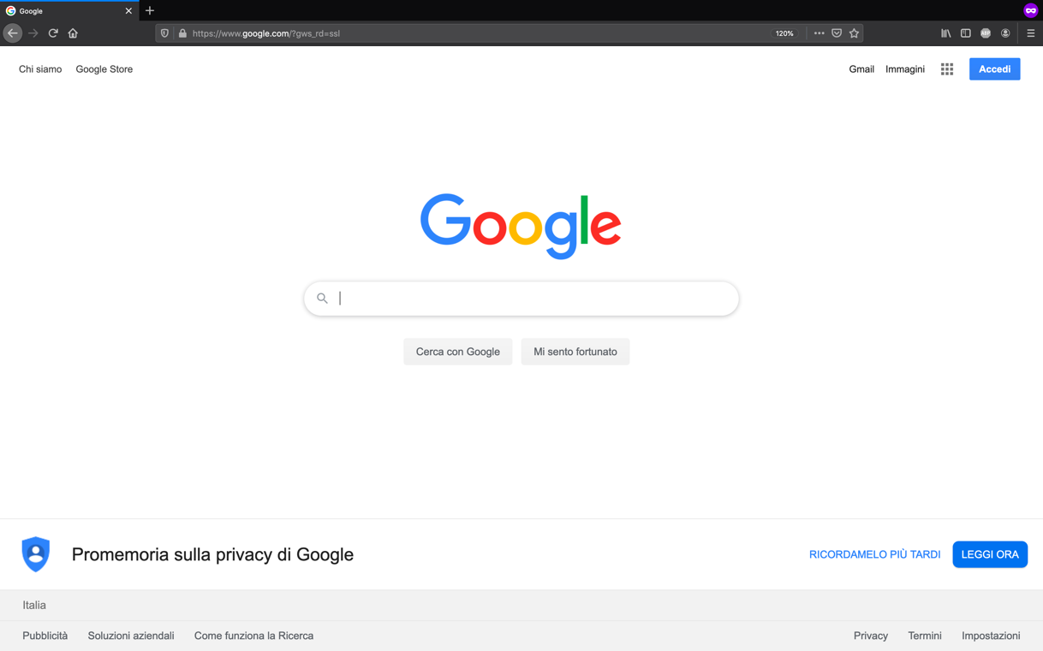  
     
   E’ molto importante digitare** [**www.google.com**](http://www.google.com)**,** diversamente il tasto accedi potrebbe non essere visualizzabile.
2. Se hai **non hai un account Google** (es. gmail) vai al punto **4.a,** se HAI UN ACCOUNT GOOGLE vai al punto 4.b  
   1. Se NON hai un accont google Premi il pulsante **accedi  
      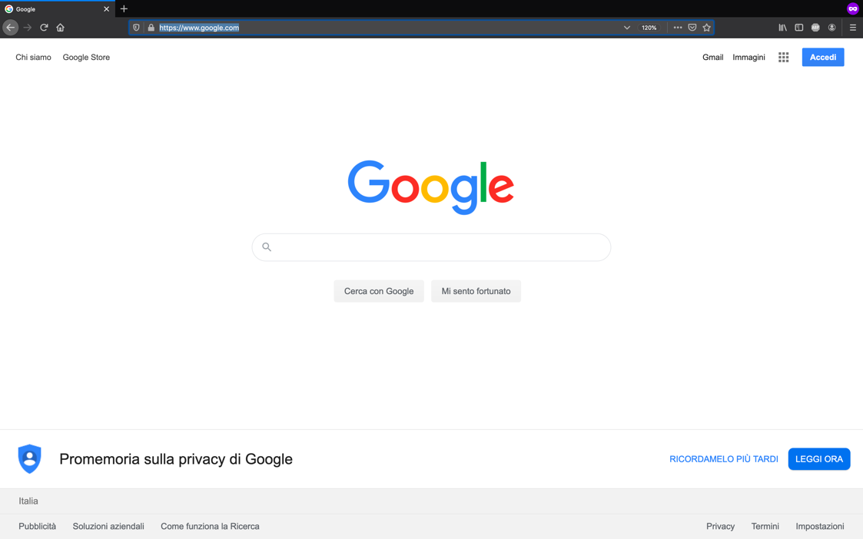**
   2. Se hai un account google clicca sul logo che si trova a destra dei nove quadratini e premi

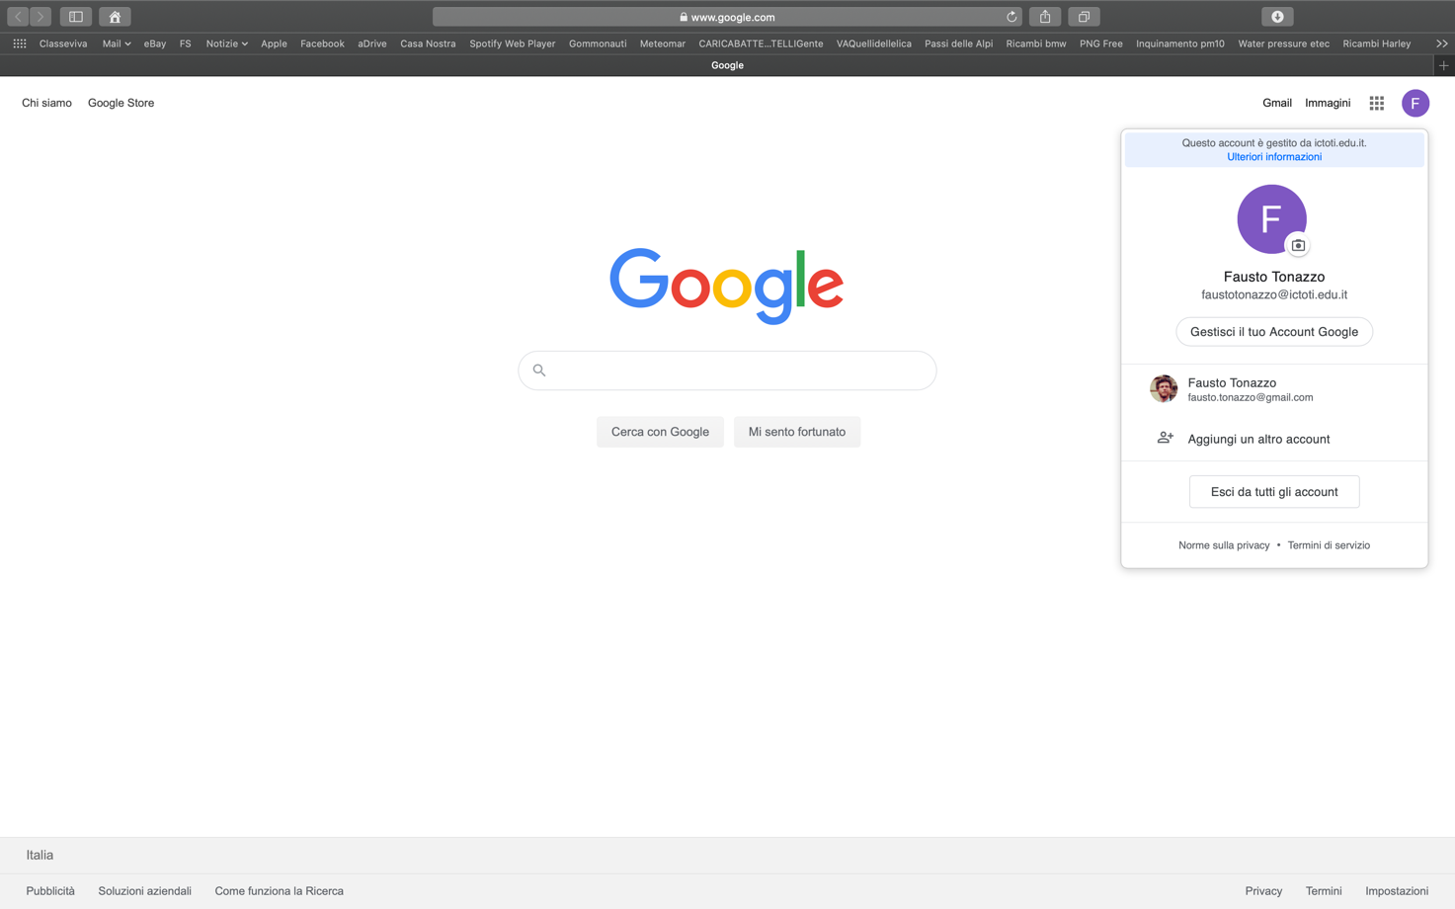

1. Nel riquadro che appare al centro della pagina inserire le credenziali e premere il tasto **avanti.**  
     
   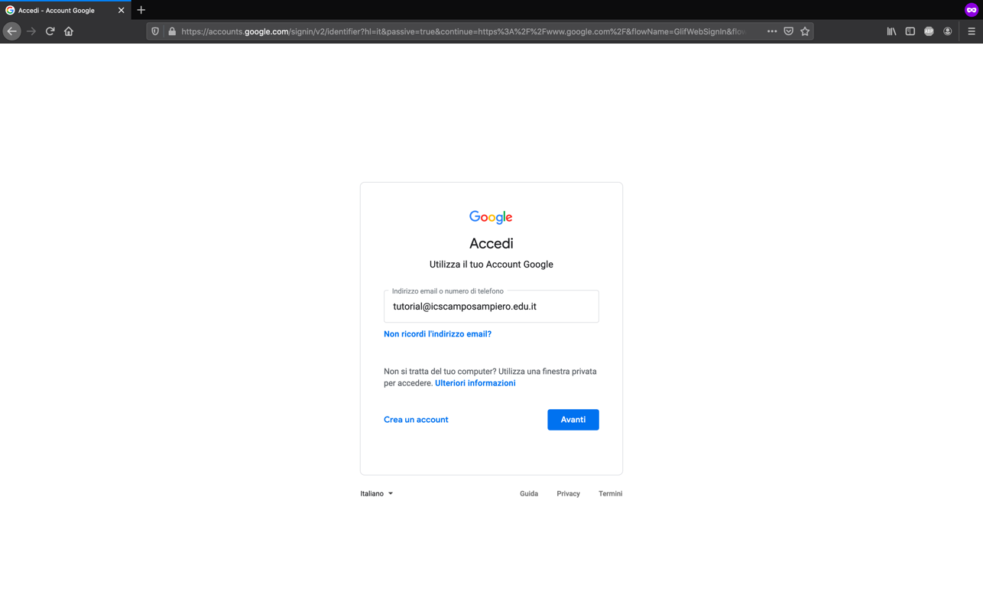
2. Al primo accesso inserire la password **ScuolaBella;2020** e premere **avanti**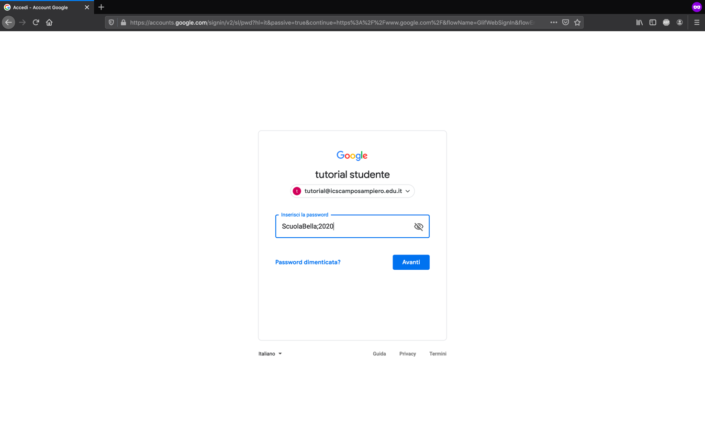
3. Accettare il messaggio di benvenuto:
4. A questo punto cambiare la password e premere **cambia password**  
   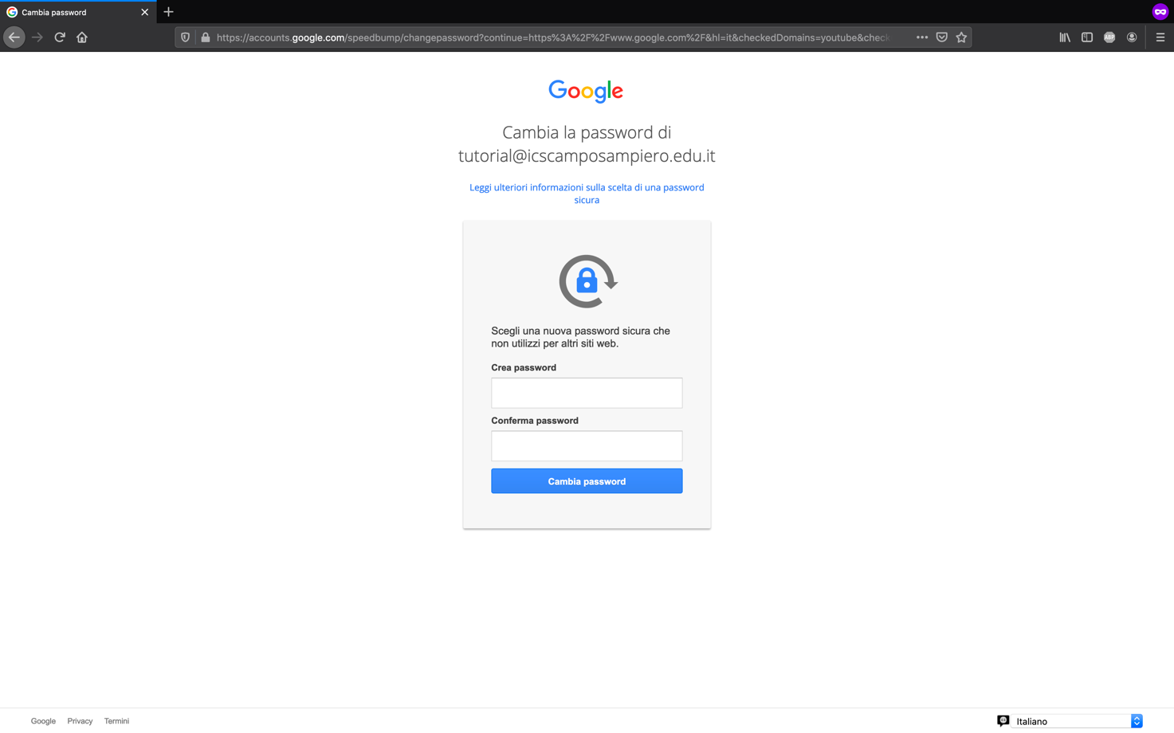
5. Si viene indirizzati subito alla pagina home page di google. In alto a destra è possibile accedere a tutte le applicazioni della GSuite

